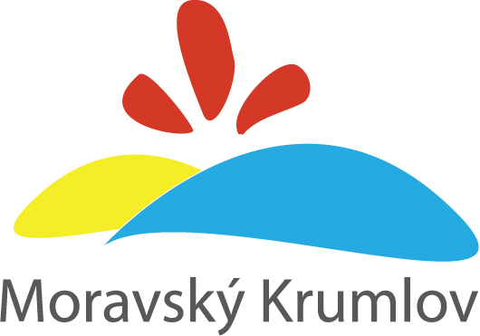
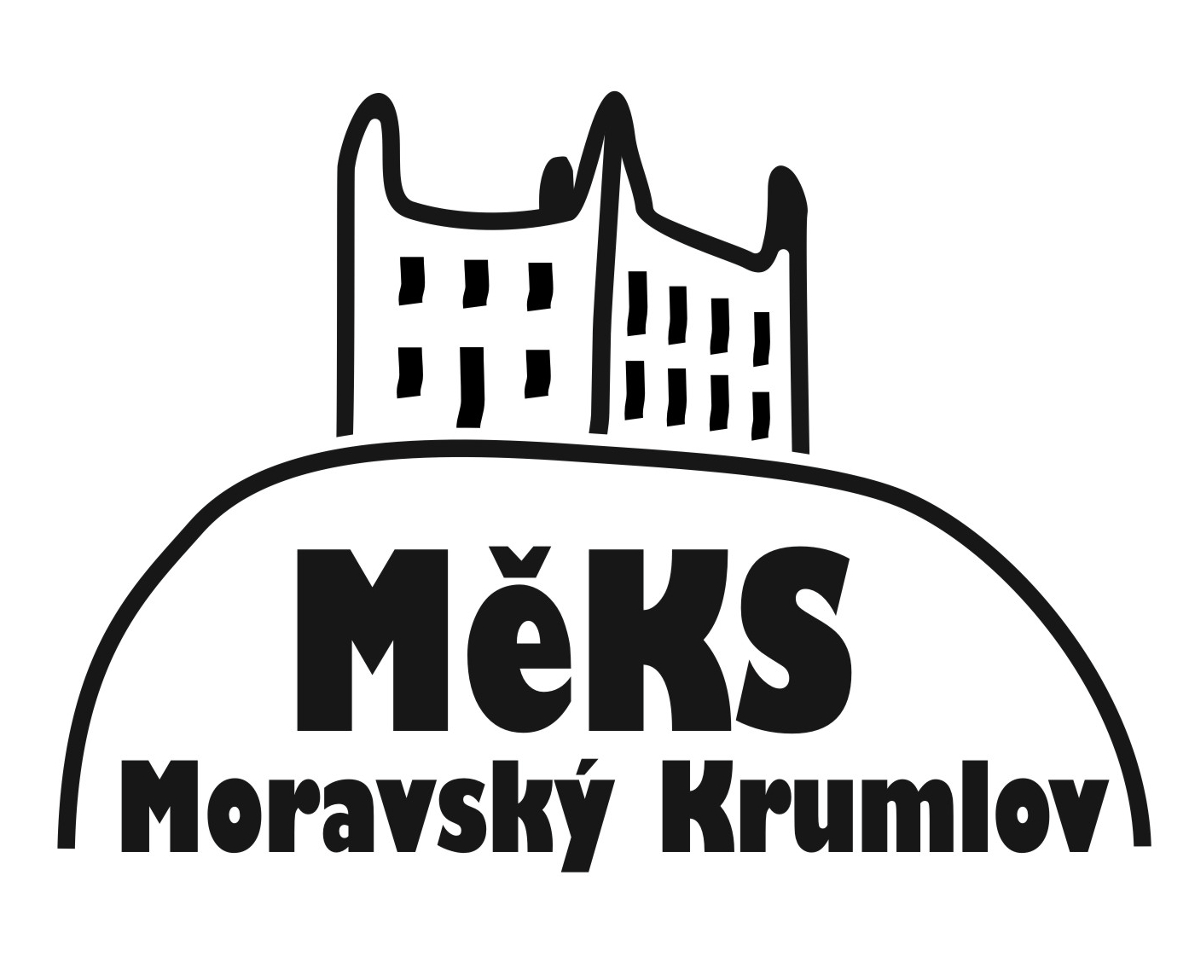 Městská knihovna pořádá akci

ÚNOR-BŘEZEN SOUTĚŽ

HOLKY A KLUCI POZOR!!!
CHCETE VYHRÁT KNIHU?

POTOM ODPOVĚZTE NA NAŠI ANKETNÍ OTÁZKU:

KTERÁ KNIHA, VYDANÁ V ROCE 2016, SE VÁM NEJVÍC LÍBILA?

Z VAŠICH ODPOVĚDÍ BUDOU VYLOSOVÁNI VÝHERCI, KTEŘÍ DOSTANOU PĚKNOU KNIHU. AUTOR, ILUSTRÁTOR A NAKLADATELSTVÍ, KTERÉ VYDALO KNIHU, KTERÁ OD VÁS DOSTANE NEJVÍCE HLASŮ, ZÍSKAJÍ CENU DĚTÍ.

POKUD ODPOVÍTE TAKÉ NA OTÁZKU NA OTÁZKU:
KDE NEJRADĚJI ČTU A PROČ?
BUDETE ZAŘAZENI DO SLOSOVÁNÍ O TŘI KNIHY.

ANKETNÍ LÍSTKY SI VYŽÁDEJTE U VAŠÍ PANÍ KNIHOVNICE.
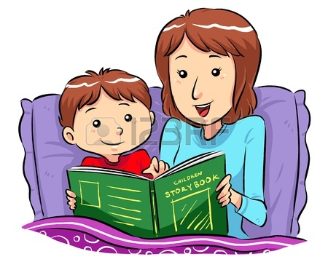

VAŠE ODPOVĚDI OČEKÁVÁME

V KNIHOVNĚ NEJPOZDĚJI

DO 21. 3. 2017

